NABÍDKA KOMPLEXNÍCH TELEKOMUNIKAČNÍCH SLUŽEB

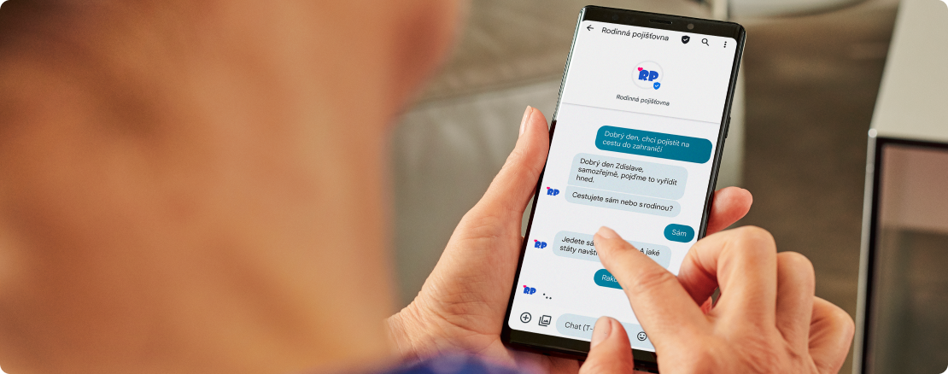

SMS GATE

HROMADNÉ ZASÍLÁNÍ ZPRÁV

FIREMNÍ ŘEŠENÍ PRO SPOLEČNOST:

NÁZEV SPOLEČNOSTI

# Úvodní ustanovení

## Důvěrnost informací

Tento dokument obsahuje informace důvěrného charakteru a je určen výhradně pověřeným pracovníkům společnosti **Název společnosti**. Jako takový nesmí být bez předchozího souhlasu T-Mobile Czech Republic citován, kopírován nebo předán třetí fyzické nebo právnické osobě.

## Identifikační údaje

Plné obchodní jméno: T-Mobile Czech Republic a.s.

Právní forma podnikání: Akciová společnost

Zapsána do obchodního rejstříku vedeného Městským soudem v Praze, oddíl B, vložka 3787.

Přesná adresa sídla: Praha 4, Tomíčkova 2144/1, PSČ 148 00

IČ: 64949681

Bezplatná linka: 800 73 73 33

E-mail: business@t-mobile.cz

## Obchodní zástupce

Jméno a příjmení: Jméno Příjmení

Telefon: +420 xxx xxx xxx

E-mail: xxx**@t-mobile.cz**

## Doplňující informace k předložené nabídce

Cílem této nabídky je předat Vaší společnosti informace o možnostech řešení telekomunikačních služeb T-Mobile Czech Republic. V případě požadavku na jakékoliv doplňující informace se prosím obraťte na pověřeného zástupce T-Mobile Czech Republic.

# SMS Gate

## Navrhované řešení

Společnost T-Mobile Czech Republic je poskytovatelem služeb hromadných komunikací. V oblasti textové komunikace jde o standardní SMS zprávy a moderní RCS zprávy s multimediálním obsahem, což umožňuje nalézt optimální řešení na míru právě Vašim komunikačním potřebám.

## Popis služby

Nabízená služba SMS Gate umožňuje snadné a efektivní rozesílání hromadných zpráv. V rámci řešení lze využít různé typy uživatelských rozhraní a konektorů, případně lze samotnou rozesílku realizovat prostřednictvím webového portálu bez nutnosti plné integraci do Vašich IT systémů.

### Technický pohled na nabízené řešení



### Identifikace odesílatele

* **Sdílená identifikace** – univerzální identifikátor v podobě čísla nebo textu např. „Info“. Na zprávy nelze odpovídat.
* **Text ID neboli alfanumerická identifikace**
  + Místo telefonního čísla se zobrazuje text, max. 11 znaků (a-z, A-Z, 0-9, pomlčka, tečka, mezera).
  + Na zprávy nelze odpovědět.
  + Doplňková služba zpoplatněna dle ceníku.
* **Mobilní A-číslo** - mobilní číslo ve standardním 9místném formátu (736 xxx xxx). Na zprávy lze odpovídat ze všech sítí, včetně zahraničních.
  + Přidělené MSISDN není dovolatelné.
  + Nelze přidělit číslo ze SIM karty, ani přenést číslo z/do jiné sítě.
  + Doplňková služba zpoplatněna dle ceníku.
* **Pevné A-číslo** – pevné geografické číslo ve standardním 9místném formátu. Na zprávy lze odpovídat ze všech sítí v ČR.
  + Číslo může být dovolatelné, může se jednat o číslo Vaší pevné linky (např. zákaznická linka).
  + Doplňková služba zpoplatněna dle ceníku.

Ceny za odeslané SMS se mohou lišit v závislosti na použité identifikaci.

## Přímé připojení k message routeru

Základní varianta služby, která umožňuje plnou integraci SMS kanálu do Vašich SW aplikací prostřednictvím přímého připojení k message routeru SMS platformy T-Mobile. Řešení předpokládá pokročilé SW řešení na straně zákazníka pro generování a příjem textových zpráv. SMS platforma T-Mobile zajistí směrování odeslaných SMS do cílových národních a zahraničních mobilních sítí a předání příchozích zpráv a doručenek na server zákazníka.

Pro plnou integraci a přímé připojení k message routeru lze využít některý z následujících protokolů:

* HTTP GET
* SMPP v3.4
* UCP/EMI
* SOAP

## Omni Gate

Omni Gate je moderní SMS brána s širokou škálou pokročilých funkcí pro uživatelsky snadné vytváření komunikačních kampaní s možností personalizace, plánování a vyhodnocování výsledků hromadné komunikace.

Omni Gate poskytuje rozšíření REST API pro integraci a zároveň umožnuje využívat plný webový přístup k potřebným datům. Kompletní správa rozesílky, jako jsou statistiky rozeslaných zpráv, kampaní, přijatá pošta, dělení zpráv, user management je na straně Omni Gate. Dále jsou k dispozici další funkcionality jako jsou šablony, importy/exporty dat, plánování budoucích rozesílek či aktuální náhled na připravovanou zprávu.

Rozesílku SMS lze v rámci Omni Gate realizovat:

* Pomocí webové aplikace (portálu) - SMS lze spravovat a rozesílat pomocí internetového prohlížeče bez nutnosti instalace jakéhokoliv software.
* Pomocí e-mailu – odeslaný email bude zkonvertován do podoby SMS zprávy.
* Pomocí SMS API – toto řešení je určeno pro snadnou integraci do IT systémů prostřednictvím OpenAPI, které umožňuje jednoduché napojení aplikací a SW třetích stran. API obsahuje definici ve formátu swagger (<https://omni.t-mobile.cz/api-docs/>) pro jednoduchou implementaci na straně zákazníka.

## Webová aplikace – portál Omni Gate

Na **Dashboardu** neboli domovské stránce jsou přehledně zobrazeny výstupy z proběhlých rozesílek, vzhled domovské stránky i informace na ní zobrazené lze upravit dle individuálních preferencí. Webová aplikace je velmi intuitivní a snadná na orientaci, přes záložku **Kampaně** lze nahlížet do proběhlých rozesílek a připravit či realizovat rozesílky nové. Pod volbou **Kontakty** a **Skupiny** lze spravovat či zakládat nové kontakty a skupiny kontaktů manuálně i pomocí importu z adresářů. Pod záložkou **Inbox** naleznete přijaté odpovědi Vašich zákazníků. Administrátor služby může vytvářet další **uživatele** služby a spravovat jejich oprávnění. V modulu **Nekontaktovat** je průběžně aktualizován seznam kontaktů, které si nepřejí být oslovovány v rámci rozesílek a budou z rozesílek automaticky vyřazeny.

## Dashboard – provoz a statistiky

Na hlavní Domovské stránce – Dashboardu jsou k dispozici graficky znázorněné přehledy o odeslaných a přijatých zprávách. Zobrazení a parametry statistik a grafů lze individuálně upravit, což umožnuje rychlý a efektivní přehled o provozu i nákladech.

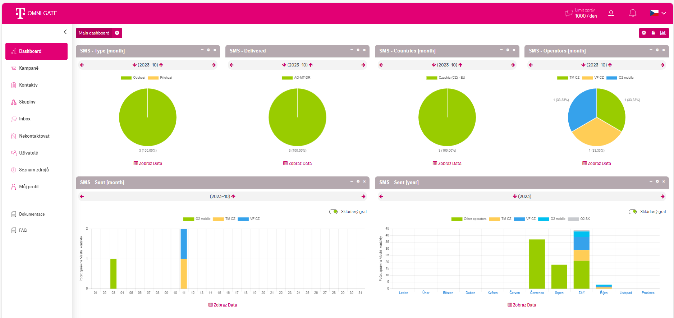

## Rozesílka zpráv, kampaně

Omni Gate přináší efektivní nástroje a funkce pro jednoduchou přípravu kampaní a jejich nákladovou optimalizaci. Využití těchto nástrojů šetří Váš čas i náklady.

Maximální počet znaků v jedné SMS je 160 (v případě použití standardní znakové sady GSM-7). V případě užití české diakritiky (UTF16/UCS2) se maximální délka zprávy zkrátí na 70 znaků. Při použití více jak 160 resp. 70 znaků dochází k rozdělení textu do vícero zpráv a každá zpráva je pak samostatně účtována. Při automatickém dělení dlouhých textů se využitelná délka zprávy zkrátí na 153 resp. 67 znaků z důvodu vložení tzv. UDH hlavičky. Příjemci jsou takto rozdělené zprávy doručeny postupně nebo jako jedna dlouhá zpráva (dle typu telefonu).

Při tvorbě SMS rozesílky lze nastavit volbu „**Odeslat bez diakritiky**“, po zvolení této možnosti je z českého textu automaticky odebrána diakritika.

Webová aplikace při přípravě obsahu zprávy online zobrazuje informaci o počtu využitých znaků a dále umožňuje **okamžitý náhled na podobu textu**, jak bude vypadat po přijetí na telefonu zákazníka.

Dále je při tvorbě nové rozesílky možné uložit vytvořený text a ostatní parametry kampaně k budoucímu užití jako **šablonu**.

V závislosti na objednaných parametrech služby, si uživatel může měnit **Identifikaci odesílatele** (short code, MSISDN, Text ID).

Do **Příjemců zpráv** lze přímo vkládat nová telefonní čísla, vybírat ze skupin a uložených kontaktů.

Rozesílku zpráv lze také snadno **naplánovat,** tedy zvolit konkrétní datum a čas, kdy bude kampaň automaticky rozeslána. Odeslání zprávy lze naplánovat až na 12 měsíců dopředu.

Další volbou je možnost **Rozprostření rozesílky v čase**, která je užitečná především v případě větších objemů rozesílaných zpráv.

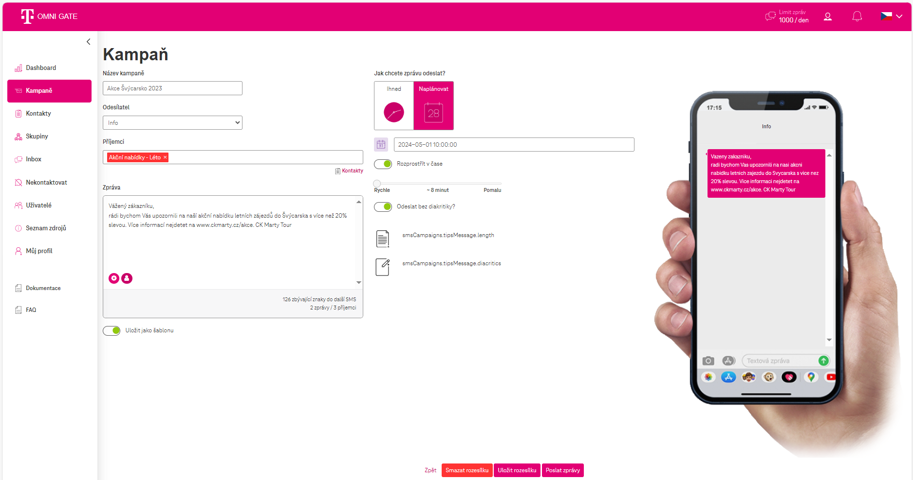

## Šablony a dynamické proměnné

V rámci přípravy rozesílky kampaně lze připravený text včetně nastavení parametrů kampaně i příjemců uložit a použít později jako Šablonu. Takto uloženou Šablonu lze pak kdykoliv použít pro novou rozesílku, lze ji i modifikovat například pro jednotlivé příjemce či účel rozesílky.

Do textu zprávy lze vkládat **dynamické proměnné**, které umožní zprávy personalizovat na základě informací uložených v adresáři kontaktů, jako je například jméno adresáta a další atributy.

## Adresář kontaktů

Každý uživatel služby si může vytvořit vlastní adresář s Kontakty, který lze použít k rozesílání. Další variantou je možnost rozeslání zpráv z nahraného souboru. Adresář umožňuje vytvořit distribuční Skupiny na úrovni každého uživatele. Adresář je samozřejmě možné i exportovat. Novou skupinu lze vytvořit pouze definicí Názvu nové skupiny a nahráním souboru s kontakty ve formátu *.csv nebo *.xls.

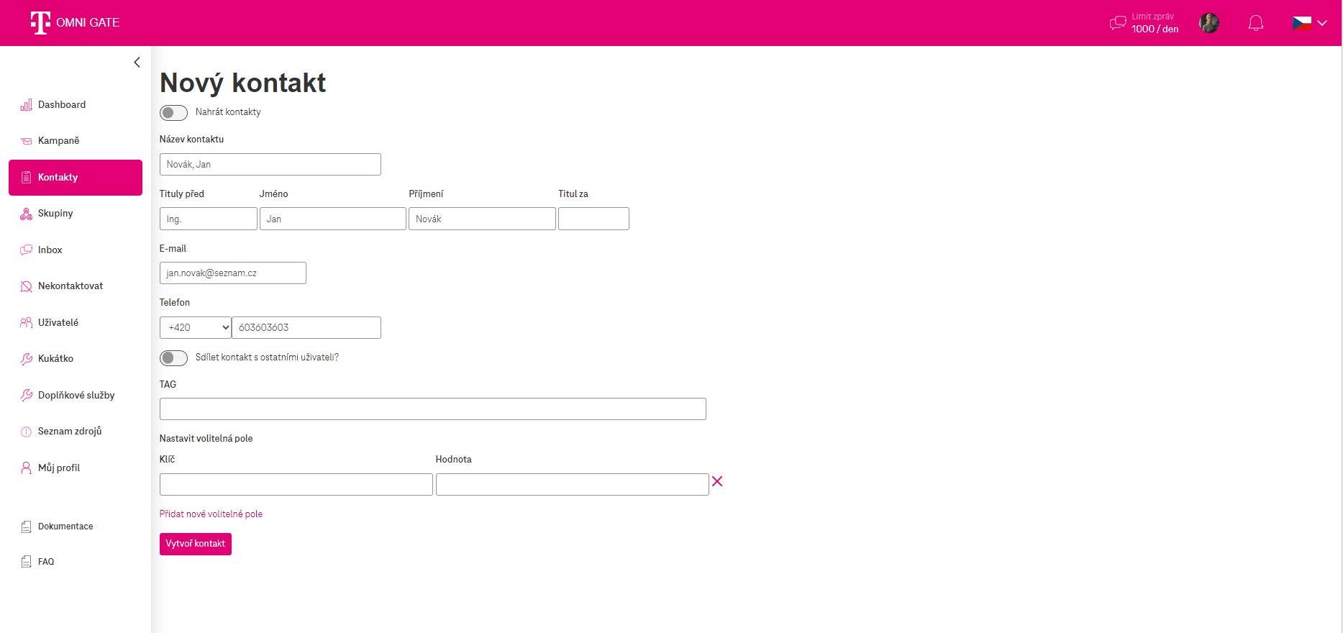

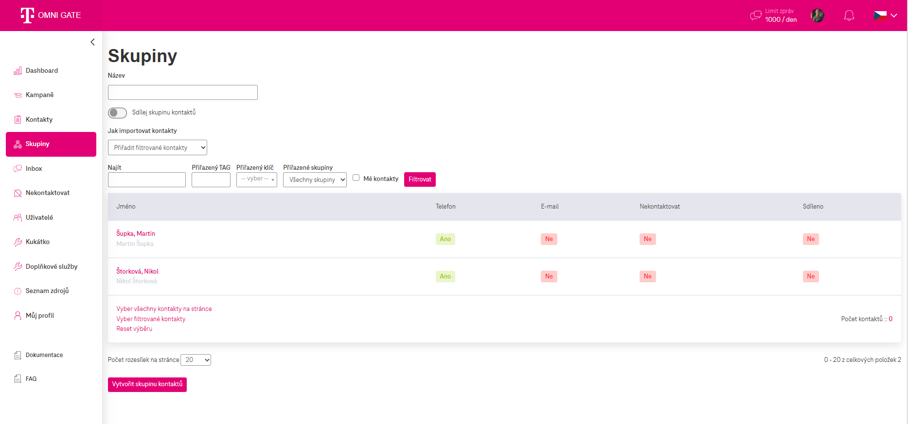

## Inbox

V případě, že je ke službě přiděleno vyhrazené telefonní číslo, je možné přijímat zprávy a odpovědi zákazníků. SMS Gate řešení umožňuje přijaté odpovědi agregovat a předat rozesílateli, zobrazí se poté v záložce Inbox.

Inbox přijatých zpráv a doručenek je též plně přístupný prostřednictvím API.

## Správa uživatelů

Při zřízení služby SMS Gate dojde k vytvoření účtu administrátora Omni Gate na straně zákazníka. Účet je zabezpečen dvoufaktorovým ověřením se zasláním přístupového kódu na mobilní telefon.

Administrátor může dále prostřednictvím portálu vytvářet další uživatele služby a přiřazovat jim role, oprávnění, limity a zdroje.

# Cenová nabídka

Společnost T-Mobile Czech Republic předkládá cenovou nabídku na zřízení a provoz služby SMS Gate. Ceny se skládají z jednorázových instalačních cen, z pravidelných měsíčních cen a z cen za provoz. Ceny neuvedené v této cenové nabídce se řídí příslušným ceníkem služby SMS Gate v platném znění.

Minimální délka trvání smlouvy je 12 měsíců. **Ceny jsou uvedeny v Kč bez DPH** v zákonem stanovené výši.

## Jednorázové ceny za zřízení služby

|  |  |
| --- | --- |
| Jednorázová cena za zřízení služby SMS Gate | 1 990,- Kč |
| Jednorázová cena za asistovanou instalaci | 1 290,- Kč/hod |

### Jednorázové ceny za zřízení doplňkových služeb

|  |  |
| --- | --- |
| Změna nastavení propustnosti | 99,- Kč |
| Alfanumerická identifikace | 990,- Kč |

## Pravidelné měsíční ceny

|  |  |
| --- | --- |
| Pravidelná měsíční cena za službu SMS Gate | 1 590,- Kč |

### Pravidelné měsíční ceny za doplňkové služby

|  |  |
| --- | --- |
| Propustnost 0,5 SMS/sec | Zahrnuto v pravidelné měsíční ceně služby |
| Propustnost 1 SMS/sec | 1 000,- Kč |
| Propustnost 2 SMS/sec | 2 000,- Kč |
| Propustnost 5 SMS/sec | 5 000,- Kč |
| Propustnost 10 SMS/sec | 10 000,- Kč |
| Propustnost 20 SMS/sec | 20 000,- Kč |
| Alfanumerická identifikace (text ID) | 195,- Kč |
| Identifikace 9 místným telefonním číslem (A-číslo) | 95,- Kč |
| Identifikace rozsahem 10 telefonních čísel (A-číslo) | 195,- Kč |
| Identifikace rozsahem 100 telefonních čísel (A-číslo) | 395,- Kč |

## Ceny za provoz

Ceny za provoz služby SMS Gate jsou účtovány za každou odeslanou SMS v závislosti na cílové telekomunikační síti a způsobu odeslání (s A-číslem / bez A-čísla; s požadavkem na doručenku / bez požadavku na doručenku).

|  |  |
| --- | --- |
| Typ SMS | Cena/SMS |
| T-Mobile (odeslané bez A-čísla) | 1,15 Kč |
| O2 (odeslané bez A-čísla) | 1,15 Kč |
| Vodafone (odeslané bez A-čísla) | 1,15 Kč |
| Mobilkom (odeslané bez A-čísla) | 1,50 Kč |
| O2, T-Mobile, Vodafone a Mobilkom (odeslané s A-číslem) | 2,00 Kč |
| Pevná síť v ČR | 2,00 Kč |
| Zahraniční mobilní sítě – Slovensko, Polsko | 2,75 Kč |
| Zahraniční mobilní sítě – ostatní země EU | 3,60 Kč |
| Zahraniční mobilní sítě – ostatní země | 4,10 Kč |
| Příplatek za odeslání zprávy bez A-čísla s požadavkem na doručenku (všechny sítě) | 0,25 Kč |

SMS odeslané bez A-čísla – SMS se na telefonu příjemce prezentuje alfanumerickou identifikací (textovým ID) nebo sdíleným identifikátorem. Na zprávy nelze z mobilního telefonu příjemce odpovědět.

SMS odeslané s A-číslem – SMS se na telefonu příjemce prezentuje pevným nebo mobilním telefonním číslem odesílatele umožňujícím odesílání zpráv i příjem odpovědí.

# Závěrečná ustanovení

## Platnost nabídky

Tato nabídka je platná po dobu **30 dní** od data vytvoření nabídky, poté je nutné požádat o její aktualizaci.

## Závěr

T-Mobile Czech Republic je připravena, ve spolupráci s pracovníky Vaší společnosti, hledat a nalézt optimální variantu telekomunikačního řešení tak, aby vyhovovalo Vašim současným potřebám a také umožňovalo rozvoj do budoucna. Pověřený obchodní zástupce je připraven Vám poskytnout veškerá potřebná vysvětlení či konzultace k této nabídce, stejně jako k případným dalším variantám řešení.

## Seznam příloh

* Profil společnosti T-Mobile Czech Republic
* Ceník služby SMS Gate
* Popis služby SMS Gate